Главное управление образования администрации города Красноярска
Муниципальное бюджетное образовательное учреждения дополнительного образования «Детский оздоровительно-образовательный центр № 1»
Организационно-ресурсный центр

Методические материалы
«Агитационный декадник ГТО»

рекомендации по организации и проведению мероприятий,
посвященных дню возрождения Всероссийского физкультурно-спортивного комплекса «Готов к труду и обороне»

Красноярск
2022 год

Составители:
А.В. Потапова, руководитель организационно-ресурсного центра
Е.В. Бордюгова, методист организационно-ресурсного центра
И.В. Петрова, методист организационно-ресурсного центра
Медведев П.В., педагог-организатор организационно-ресурсного центра

Методические материалы рекомендованы
руководителям, заместителям руководителей по воспитательной работе, педагогическим работникам образовательных организаций.
Сборник материалов предназначен для методической поддержки в разработке и проведении мероприятий, посвященных дню возрождения
Всероссийского физкультурно-спортивного комплекса «Готов к труду и обороне»

Оглавление
Введение ………………………………………………………………………….. | 4
Как провести агитационный декадник ГТО……………………………………. | 5
Любопытные факты о самом массовом физкультурном движении в нашей стране | 6
Приложение № 1. Актуализация информации на сайте образовательного учреждения ………………………………………………………………………. | 10
Приложение № 2. Регистрационная кампания  «Сделай первый шаг – зарегистрируйся на сайте ГТО» ……………………… | 11
Приложение № 3. Мероприятия по пропаганде комплекса ГТО …………….. | 12
Приложение № 4. Регламент подготовки и проведения конкурса агитбригад | 15
Приложение № 5. Подготовка и размещение на сайте образовательного учреждения отчета о проведении агитационного декадника ГТО ……………. | 19

Введение
С 2014 года ежегодно 24 марта отмечается день возрождения Всероссийского физкультурно-спортивного комплекса «Готов к труду и обороне (ГТО)».
В разные исторические эпохи перед комплексом ГТО ставились определенные задачи, выполнению которых способствовали специальные информационно-агитационные кампании.
Так, в 30-е годы вся агитация была направлена на формирование в сознании советских граждан представления о том, что современные войны ведутся не одной армией, а страной в целом и для ведения таких войн нужна всесторонняя и тщательная подготовка в мирное время. А комплекс ГТО – один из важнейших инструментов массовой военно-физической подготовки населения.
В послевоенные годы, когда страна приступила к активному восстановлению хозяйства, Центральный Комитет Коммунистической партии Советского Союза в своем постановлении выдвинул новую задачу: дальнейшее развитие физкультурного движения, повышение уровня мастерства спортсменов, достижение рекордов по основным видам спорта.
Семидесятые годы проходят под эгидой массовых спортивных состязаний на основе ГТО. Поэтому основной целью информационных, агитационных кампаний стало привлечение внимания к повышению уровня физической подготовленности молодежи для участия в различных спортивных состязаниях и завоевание ими наград на мировых первенствах.
С 2014 года в эпоху возрождения комплекса ГТО на первый план выходят задачи развития массового спорта и оздоровления нации. Активная агитационная работа, ежеквартальное подведение рейтингов ГТО, выявление регионов-лидеров физкультурно-спортивного движения страны способствовали значительному росту количества его участников. Особенно активно шла агитационная кампания с 2016 по 2019 годы. На сегодняшний день в мероприятия ГТО вовлечены свыше 17 млн. россиян. Более 10 млн. человек приступили к выполнению нормативов комплекса в 2655 центрах тестирования. Испытания ГТО на знак отличия прошли более 5,8 млн. человек.
В 2022 году правительство планирует привлечь к выполнению нормативов ГТО не меньше 1,5 млн. новых участников. Поэтому сегодня как никогда актуально снова развернуть информационно-агитационную кампанию среди нового молодого подрастающего поколения.
Предлагаем провести с 15 по 25 марта 2022 года агитационный декадник ГТО под девизом: «Мы за спорт, здоровье, мир – ГТО – наш ориентир!».
В материалах сборника содержится информация о том, какие формы информационной поддержки можно использовать во время декадника; какую информацию по ГТО необходимо обновить и дополнить на сайте образовательного учреждения; о любопытных фактах из истории самого массового физкультурного движения в нашей стране; о дополнительных преимуществах обладателей знаков ГТО и как ими воспользоваться. Агитационную кампанию украсит проверенная временем, обладающая мощным информационным и мотивационным потенциалом агитбригада.
Прояви свой лидерский и творческий потенциал!
Стань агитатором ГТО! Внеси свой вклад в общее дело!
Как провести агитационный декадник ГТО
Декада – это промежуток времени, равный десяти дням. В общественной жизни декада может обозначать какое-либо культурное либо деловое мероприятие, которое длится десять дней и посвящено определенному общественно важному событию.
Девиз агитационного декадника ГТО: «Мы за спорт, здоровье, мир – ГТО – наш ориентир!».
Сроки проведения: с 15 по 25 марта 2022 года.
Цели и задачи: проведение мероприятий, способствующих популяризации комплекса ВФСК ГТО; организация индивидуальной и коллективной, практической деятельности обучающихся; содействие воспитанию коллективизма и товарищества.
Принцип проведения: каждый является активным участником декадника. Любой может попробовать свои силы в различных видах деятельности: выдвигать и реализовывать свои идеи по плану проведения декадника, подбирать материалы и принимать участие в выпуске агитационных материалов, участвовать в различных мероприятиях.
Основные мероприятия декадника:
- Информационная поддержка комплекса ГТО – создание единого информационного пространства о комплексе посредством размещения актуализированной информации на сайтах образовательных учреждений в соответствии с приложением №1;
- Привлечение обучающихся к выполнению нормативов комплекса ГТО – регистрация на сайте ГТО потенциальных участников городских проектов: «Лето в кроссовках» (обучающиеся общеобразовательных учреждений), «ГТО: подтянись к движению!» (обучающиеся дошкольных образовательных учреждений), а также обучающихся старших классов общеобразовательных учреждений. Информация о проведении регистрационной кампании «Сделай первый шаг – зарегистрируйся на сайте ГТО!» размещена в приложении № 2.
- Пропаганда комплекса ГТО – информирование о преимуществах обладателей знаков ГТО (размещение информационных афиш о краевых и городских мероприятиях центров тестирования города Красноярска), трансляция информационных и пропагандистских видеороликов, проведение музыкальных перемен, организация встреч с обладателями знаков ГТО, экскурсии по музеям спорта и др. (приложение № 3);
- Тематические мероприятия с целью выявления творческого потенциала образовательных учреждений (конкурс плакатов, листовок, рисунков, творческие выступления, агитационные бригады и пр.).
Внимание! По итогам проведения агитационного декадника ГТО запланирован конкурсный отбор лучших агитбригад. Подробная информация об условиях участия в конкурсе агитбригад, сроках его проведения, критериях оценивания и т.д. изложена в регламенте (приложение №4).
- Подготовка и размещение на сайте образовательного учреждения отчета о проведении агитационного декадника ГТО (приложение № 5).

Любопытные факты о самом массовом физкультурном движении в нашей стране
Всероссийский физкультурно-спортивный комплекс «Готов к труду и обороне (ГТО)» один из самых ярких и эффективных физкультурных проектов нации. История его развития содержит много интересных сведений, фактов, сюжетов. Любопытные факты, изложенные в этой статье, помогут вам провести интересное познавательное занятие в любой из приемлемых форм: беседа, диспут, викторина и т.д.
в рамках агитационного декадника ГТО.
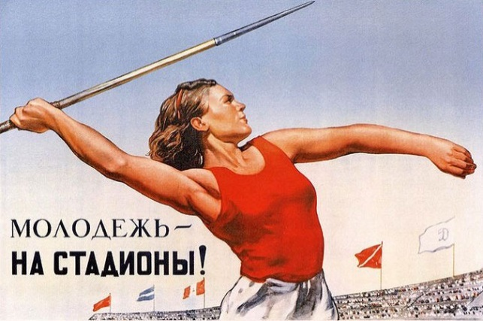
Молодежь 30-х годов считала делом чести сдать нормы ГТО.
Как зародился этот самый массовый в нашей стране проект, какой след оставил в истории? Насколько он изменился в наше время в процессе своего возрождения?
Прародителями движения ГТО стали военный Всеобуч и ОСОАВИАХИМ (общество содействия обороне, авиационному и химическому строительству). Декрет о введении Всеобуча был подписан Владимиром Ильичом Лениным в апреле 1918 года. Во время Всеобуча проводились восьминедельные военно-спортивные сборы добровольцев от 18 до 40 лет. Уже в мае 1918 года на Красной площади был проведен первый парад физкультурников, участников Всеобуча. Всеобуч потерял свою актуальность с окончанием гражданской войны, хотя к тому времени он охватывал около 4 миллионов граждан. Его идею подхватило общество ОСОАВИАХИМа, где можно было научиться прыгать с парашютом, стрелять из винтовки, скакать на коне.
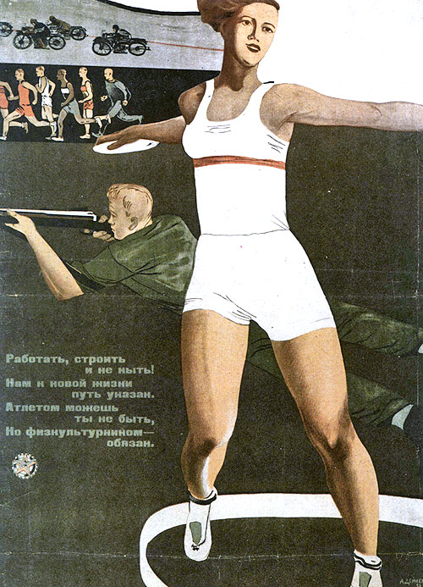
Движение ГТО было задумано как альтернатива Олимпийским играм. Непризнанная мировыми державами, измотанная войнами, молодая Советская Россия не принимала участия в международных спортивных соревнованиях. Олимпийское движение было признано буржуазным пережитком. В стране, где все равны, спорт должен был стать не развлечением для избранных, а достоянием каждого. Спорт должен приносить пользу стране, став физической закалкой широких слоев населения. Именно в 30-х годах появилось выражение «физическая культура», вместо старого слова «спортсмен» вошло в оборот слово «здравник».
24 мая 1930 года по инициативе Александра Косарева, первого секретаря ЦК ВЛКСМ, в газете «Комсомольская правда» вышла статья под названием «Крепкие мышцы, зоркий взгляд нужны каждому трудящемуся», где впервые прозвучал девиз «Готов к труду и обороне!» и предложение начать проводить всесоюзные спортивные соревнования на право получения значка ГТО. Идею поддержали известные личности – академик медицины Иван Петрович Павлов и писатель Максим Горький.
Когда 11 марта 1931 года в СССР был официально учрежден комплекс под названием «Готов к труду и обороне», британская газета «Таймс» написала: «У русских появилось новое секретное оружие под названием ГТО». И это не случайно, так как уже с первых лет комплекс доказал свою эффективность.
В годы первых пятилеток физкультурником был обязан быть каждый молодой человек. ГТО было делом добровольным. Каждый мог выбирать те дисциплины, которые был способен выполнить. Нормативы состояли из двух блоков. Первый – умение оказать медицинскую помощь, военизированные и технические навыки.
Во втором блоке были непосредственно спортивные занятия.
Первый комплекс ГТО 1931 года состоял из I ступени с тремя возрастными категориями для граждан старше 17 лет и предполагал выполнение 21 испытания: подтягивание, прыжки, плавание, бег, лыжные гонки, гребля, велоспорт, стрельба, метание гранаты и др. Проверялись также теоретические знания: истории спортивных достижений, основ физкультурного самоконтроля, правил оказания первой медпомощи. С 1933-го гражданам, решившим сдать ГТО, также необходимо было уметь ползать по-пластунски с винтовкой и в противогазе.
В 1934 году была введена ступень для подростков – БГТО (Будь готов к труду и обороне) с двумя возрастными группами; 13-14 лет и 15-16 лет. Система БГТО стала обязательной, и вошла в учебную программу всех школ. Детям предлагались 16 нормативов: бег на различные дистанции, лазание по канату, прыжки в длину и в высоту, метание гранаты, подтягивания и отжимания и др.
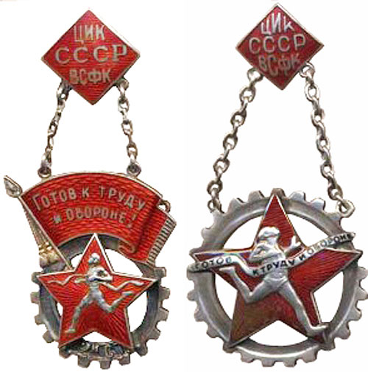
Первые значки ГТО были выданы в первый же год существования комплекса.
Идея значка ГТО принадлежит московскому школьнику Владимиру Токареву. В жизнь идею 15-летнего мальчика воплотил художник Михаил Ягужинский. Первые значки делали из серебра и бронзы, на них были номера, обладание значком ГТО подтверждалось специальными документами.
Самый первый значок I ступени получил Яков Мельников, знаменитый конькобежец, чемпион России (1915 г.), бронзовый призер чемпионата мира в 1923 году. У него, кроме этой победы, было еще 27 национальных рекордов.
В 1932 году соревнования ГТО были усложнены, ввели II ступень нормативов. В нее входили 24 испытания. Чтобы сдать их, требовалась немалая физическая подготовка. Первыми удостоились значков ГТО II ступени 10 слушателей военной академии им. Фрунзе. Значки военнослужащим Красной Армии вручал в Кремле лично Климент Ворошилов. К тому же каждый из десяти физкультурников получил в награду от наркома именные золотые часы. Портреты героев спорта были напечатаны в передовицах центральных газет.
Первыми женщинами, получившими значки ГТО, стали студентки Военно-воздушной академии.
Популярность движения ГТО быстро набирала обороты. В 1931 году успешно сдали нормативы 24 000 человек, а через год (в 1932-м) – 465 000 человек. К 1935 году число советских физкультурников, выполнивших нормативы ГТО, перевалило за миллион.
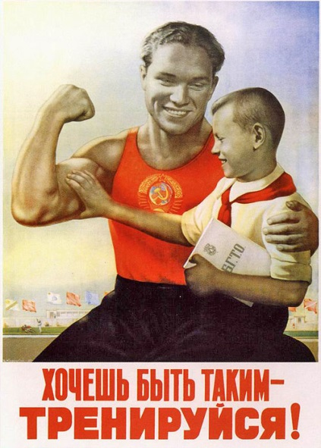
Многие советские спортсмены получили путевку в большой спорт благодаря знаку ГТО. Легендарных легкоатлетов братьев Знаменских «открыли» в 1932 году, когда они сдавали нормативы в числе рабочих завода «Серп и молот». В забеге на километр Георгий и Серафим с такой скоростью пробежали дистанцию, что судьи не поверили показаниям секундомеров и потребовали пробежать еще раз. Так был открыт незаурядный спортивный талант простых работников московского завода, которые впоследствии прославились, установив 24 рекорда СССР.
Многие герои 30-х годов с гордостью носили значки ГТО – шахтер Алексей Стаханов, писатель Аркадий Гайдар, кузнец Александр Бусыгин, летчик Анатолий Ляпидевский.
Перед Великой Отечественной войной в нормы ГТО были добавлены военные дисциплины: скоростной пеший переход, метание связки гранат, переноска патронного ящика и др. А в эпоху Холодной войны, в 1968 году, в ГТО вошло владение способами защиты от ядерного удара.
Обладателями значков II ступени ГТО были герои Великой Отечественной войны: летчики Иван Кожедуб, Александр Покрышкин, Николай Гастелло, знаменитый снайпер Владимир Пчелинцев.
Все советские космонавты были обладателями значков ГТО. Юрий Гагарин, еще учась в ремесленном училище, занимался баскетболом и хоккеем и сдал нормативы ГТО на золотой значок.
Пик участия во всесоюзном физкультурном движении приходится на 70-е годы. Тогда значки ГТО получили более 60 миллионов человек.
С течением времени спортивные нормативы менялись. В 1972 году нормы ГТО были изменены в последний раз – введены 5 ступеней для граждан от 10 до 60 лет (для каждого возраста были свои нормативы). В таком виде самый удачный спортивный проект СССР просуществовал до 1991 года.
Комплекс ГТО вернулся в нашу страну только в 2014 году, после того как Президент России выступил с предложением о возобновлении комплекса, но с внесенными изменениями с учетом уровня развития современного человека. Современный комплекс ГТО охватывает граждан от 6 до 70 лет и даже старше. Нормативы включают в себя обязательные дисциплины, которые развивают выносливость, быстроту, гибкость, силу и меткость. Введены 3 знака отличия ГТО по сложности – «золото», «серебро» и «бронза».
Современный комплекс ГТО входит в состав федерального проекта «Спорт – норма жизни» нацпроекта «Демография».
Он нацелен на увеличение количества людей, занимающихся спортом, а также увеличение продолжительности жизни населения нашей страны; привитие молодежи спортивных навыков и любви к физической культуре, здоровому образу жизни.
Одним из основных показателей эффективности реализации комплекса ГТО является количество населения Российской Федерации, систематически занимающихся физической культурой и спортом (среди параметров данного показателя выделяется доля граждан РФ, принявших участие в выполнении и выполнивших нормативы комплекса ГТО). Так (согласно официальным данным на портале https://национальныепроекты.рф) в 2021 году по сравнению с данными статистики за 2019 год показатель по количеству участников вырос вдвое, а по количеству выполнивших нормативы – примерно на треть (по ссылке https://www.gto.ru/news/01032022-podvedeny-itogi-90-letiya можно познакомиться с официальной статистикой реализации комплекса ГТО за 2021 год).
Результативности реализации комплекса ГТО также во многом способствуют всевозможные массовые физкультурно-спортивные мероприятия различного уровня. Участие в таких мероприятиях позволяет значительно улучшить уровень физической подготовленности, а значит и результативности выполнения нормативов комплекса ГТО. Примерами таких крупномасштабных мероприятий являются:
«Игры ГТО» – впервые были проведены в 2021 году в Кисловодске, участниками которых стали сильнейшие атлеты из 32-х регионов страны; на протяжении двух дней чемпионы ГТО состязались в четырёх видах нормативов: меткость, гибкость, сила и скорость;
«Всероссийский фестиваль ГТО среди семейных команд» – проводится с 2019 года; финальный этап фестиваля проходили в таких городах, как Сочи, Кисловодск, в 2022 году он состоится в Калининграде; соревнуются между собой семейные команды, в состав которых входят представители трех поколений семьи;
«Всероссийский фестиваль ГТО среди школьников» – в октябре 2021 года финал VI фестиваля проходил в международном детском центре «Артек»; чтобы попасть в финал участники должны пройти сначала муниципальные отборы, затем – региональные. За право попасть в финал боролись около 300 тысяч человек. Участники соревновались в нормативах: бег на короткие и длинные дистанции, наклон вперед, прыжки, подтягивание, стрельба, метание снаряда и плавание.
Об этих и других мероприятиях более подробно можно узнать на официальном портале комплекса ГТО в разделе «Новости»:
https://www.gto.ru/news/12122020-dan-start-pervym-igram-gto
https://www.gto.ru/news/14022022-vserossijskij-festival-gto-sredi-semejnyh-komand-projdet-v-k
https://www.gto.ru/news/12102021-v-arteke-startoval-vi-vserossijskij-festival-gto-sredi-shkol

Приложение № 1
к методическим материалам

Актуализация информации на сайте образовательного учреждения

С целью создания единого информационного пространства и для получения объективной информации из официальных источников (официальный сайт образовательной организации) рекомендуем:
- оформить/актуализировать статистическую информацию о количестве обучающихся, выполнивших нормативы комплекса ГТО за период с 2014 по 2021 гг.;
- создать виртуальную портретную галерею обладателей знаков ГТО (обучающиеся, родители, работники образовательного учреждения);
- обновить следующую контактную информацию:
По общим вопросам ВФСК ГТО на территории Красноярского края необходимо обращаться в:
министерство спорта Красноярского края (Чернов Евгений Владимирович,
тел. +7 (391) 211-50-56);
отдел реализации комплекса ГТО и развития массового спорта КГАУ «Центр спортивной подготовки» (краевой центр тестирования), город Красноярск,
ул. Мира, 86; 24gto@mail.ru, +7 (391) 989 12 93, добавочный 93 00 – Макогончук Валентина Афиногеновна, добавочный 93 04 – Шумакова Наталья Алексеевна.
По общим вопросам ВФСК ГТО на территории города Красноярска необходимо обращаться в:
главное управление по физической культуре и спорту администрации города Красноярска (Озерских Александр Юрьевич, 8-903-987-55-55);
организационно-ресурсный центр ДООЦ № 1 главного управления образования администрации города Красноярска (Бордюгова Елена Владимировна, Потапова Анастасия Владимировна, тел. +7 (391) 212-12-64).
Центр тестирования ВФСК ГТО, город Красноярск, о. Татышев (павильон ГТО), руководитель – Муравьев Владислав Александрович, + 7 (391) 272-69-28; gtokrsk@mail.ru
Режим работы:
понедельник-пятница с 09.00 до 18.00 час., обед с 13.00 до 14.00 час.,
выходные – суббота, воскресенье.

Приложение № 2
к методическим материалам

Регистрационная кампания
«Сделай первый шаг – зарегистрируйся на сайте ГТО!»
Цель: создание условий для массовой регистрации на сайте ГТО www.gto.ru потенциальных участников тестирования комплекса ГТО.
Участники: обучающиеся образовательных учреждений города Красноярска (общеобразовательные учреждения, дошкольные образовательные учреждения, учреждения дополнительного образования), педагоги, члены их семей – все желающие основной группы здоровья (все возрастные ступени), кто намерен выполнить нормативы комплекса ГТО в 2022 году.
Сроки проведения регистрационной кампании: с 15 по 25 марта 2022 года (в период проведения декадника ГТО).
Для организации регистрации необходимо:
- провести агитационную работу среди обучающихся/воспитанников и родителей (разъяснение условий, алгоритмов действий и пр.);
- оказать содействие в регистрации участников на сайте ГТО www.gto.ru (определить ответственного специалиста для оказания консультативной помощи при регистрации, назначить время для консультаций в очном или дистанционном режиме).
Внимание! Рекомендуем организовать регистрацию потенциальных участников тестирования ГТО:
- воспитанников дошкольных образовательных учреждений (с целью дальнейшего участия в тестировании в рамках фестиваля двигательно-игровой деятельности среди воспитанников дошкольных образовательных учреждений города Красноярска по виду программы «ГТО: подтянись к движению!», сентябрь 2022 г.);
- обучающихся общеобразовательных учреждений в возрасте 7-10 лет, планирующих пребывание в летних пришкольных и загородных оздоровительных лагерях (тестирование обучающихся младших классов проводится в рамках проекта «Лето в кроссовках» на июнь 2022 г.);
- обучающихся старших классов, планирующих поступление в ВУЗы в 2023 году (организованное тестирование намечено на октябрь 2022 года).

Приложение № 3
к методическим материалам

Мероприятия по пропаганде комплекса ГТО
Рекомендуем довести данную информацию до сведения обучающихся, родителей, педагогов:
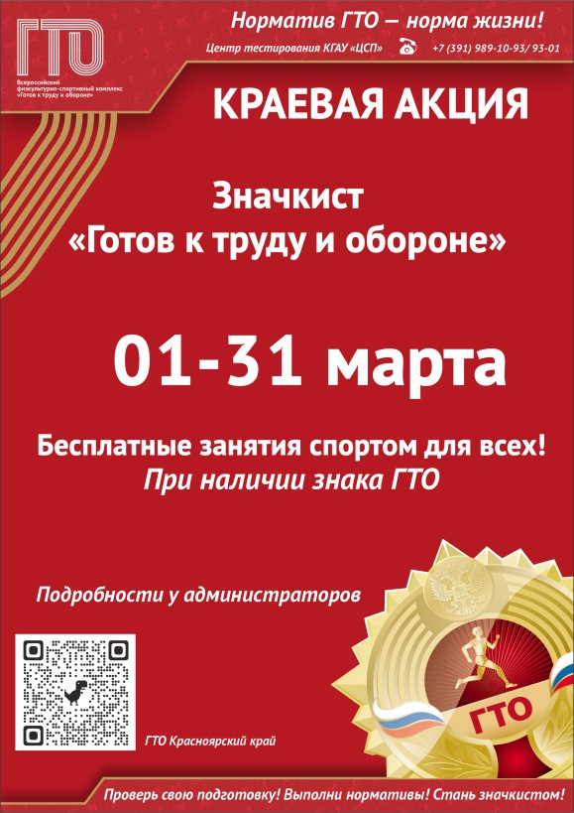
Внимание, краевая акция «Значкист ГТО»!
Обладателям знака ГТО без возрастных ограничений предоставляется возможность однократного бесплатного посещения бассейна, тренажерного зала, лыжного стадиона в период с 01 по 31 марта 2022 года.
Для получения однократной бесплатной услуги спортивных объектов «КРАССПОРТ» участникам необходимо:
- Позвонить администратору спортивного объекта.
- Записаться на услугу.
- Прийти в назначенное время.
- Предоставить администратору паспорт (свидетельство о рождении) знак ГТО и удостоверение к нему, медицинскую справку об отсутствии противопоказаний к занятиям физической культурой и спортом (копии указанных документов не принимаются).

Данная услуга предоставляется на следующих объектах «КРАССПОРТ»:
Название объекта | Адрес, телефон | Дата и время посещения
МАУ «СШОР «Сибиряк»
Плавательный бассейн СК «Сибиряк» | ул. Ладо Кецховели, 62  223-86-01 доб. 2 | с 01 по 31 марта 2022  в будние дни с 11:00 до 14:00 час.,  в выходные дни с 19.00 до 22-00 час.
Лыжная база «Динамо» | ул. Ленинградская, 72 | с 01 по 31 марта 2021  вторник, среда, четверг –  с 10:00 до 18:00 час.
МАУ «СШОР «Здоровый мир»
Плавательный бассейн СК «Здоровый мир» | ул. Пархоменко, 7  205-51-68 | с 14 по 18 марта 2022  время посещения с 8:00 до 15:00 час.
Тренажерный зал СК «Здоровый мир» | ул. Пархоменко, 7  205-51-68 | с 14 по 18 марта 2022  время посещения с 17:00 до 21:00 час.

Преимущество для абитуриентов – дополнительные баллы при поступлении в ВУЗ (в соответствии подпунктом 3 п. 33 приказа Минобрнауки России № 1076 от 21.08.2020 года) начисляются при наличии золотого знака отличия ВФСК ГТО и удостоверения к нему, если поступающий награжден указанным золотым знаком за выполнение нормативов комплекса ГТО, установленных для возрастной группы населения Российской Федерации, к которой поступающий относится (относился) в текущем году или предшествующем году.
Внимание! Старшеклассникам, планирующим воспользоваться данным бонусом при поступлении в ВУЗ, необходимо:
самостоятельно уточнять условия начисления дополнительных баллов в каждом конкретном ВУЗе;
пройти тестирование до 01 апреля текущего учебного года. Это обусловлено отчетным периодом выполнения участниками нормативов испытаний (тестов) комплекса ГТО, установленным приказом Минспорта России от 28.01.2016 № 54 –
с 01 января по 31 декабря текущего года. Присвоение золотых знаков отличия осуществляется поквартально при условии выполнения нормативов испытаний (тестов), а серебряные и бронзовые знаки присваиваются исключительно
по завершению отчетного периода или при переходе в другую возрастную ступень. При этом награждение знаками отличия и удостоверениями к нему осуществляется в квартале, следующем за кварталом выполнения последнего испытания (теста).
Для размещения вышеуказанной информации на стендах образовательного учреждения по ссылке: https://cloud.mail.ru/public/HQ3H/pnxL8REMy можно скачать агитационные материалы «Выполни нормативы ГТО и получи дополнительные баллы к поступлению».
Старшеклассникам предстоит выполнить четыре обязательных норматива:
- бег на 30, на 60 или на 100 м;
- бег на 2000 или на 3000 м;
- подтягивание из виса на высокой перекладине, низкой перекладине, рывок гири 16 кг или сгибание и разгибание рук в упоре лежа на полу;
- наклон вперед из положения стоя на гимнастической скамье.
И пять нормативов по выбору.
Желающим выполнить нормативы комплекса ГТО необходимо оформить пакет документов и предоставить его в центр тестирования. Уточнить, какие документы необходимо подготовить можно по электронной почте: gtokrsk@mail.ru
Центры тестирования в Красноярске:
- краевой центр тестирования, +7(391) 989-10-93, https://www.krascsp.ru расположен на о. Отдыха;
- городской центр тестирования +7(391) 272-69-28, http://centrsportclub.ru/ раздел «Контакты» – «Центр тестирования ВФСК ГТО», павильон ГТО,
о. Татышев, график работы: пн-пт: 9.00-18.00, обед: 13.00-14.00.

Регулярная трансляция видео роликов
(агитационных, пропагандистских, о способах подготовки к выполнению нормативов ВФСК ГТО, о личных достижениях обучающихся, родителей, педагогов, выпускников и т.д.):
https://goo.gl/2hin17 «Папа, мама, я – ГТО готова сдать семья»;
https://goo.gl/xuP4oZ «Самоучитель ГТО или как это сделал Я»;
https://clck.ru/MWuns «Пять лайфхаков для того, кто решил выполнить нормативы ГТО»;
https://goo.gl/fWg7Ws «Самоучитель ГТО»;
https://www.gto.ru/#gto-method как правильно выполнять нормативы ГТО;
https://cloud.mail.ru/public/HQ3H/pnxL8REMy агитационные материалы для старшеклассников;
https://cloud.mail.ru/home/Значкисты%20ГТО%20СССР%20калейдоскоп%20историй/ «Значкисты ГТО калейдоскоп историй»

Музыкальные перемены
На переменах между уроками воспроизводятся музыкальные композиции, посвященные спорту, здоровому образу жизни, комплексу ГТО.

Встречи с обладателями знаков ГТО
Предлагаем организовать встречи с именитыми спортсменами, ветеранами спорта, учениками, родителями, выпускниками, учителями, где они рассказывают свои истории, связанные со знаком ГТО. Если формат встреч предполагает диалог, то их можно проводить дистанционно (с учетом действующих санитарно-эпидемиологических условий).

Экскурсии по музеям спорта
Экскурсии позволят поближе познакомиться со славными страницами спортивной истории нашей страны, нашего края, соприкоснуться с интересными артефактами. Получить более подробную информацию и записаться на очную экскурсию в Красноярский музей спорта можно по тел.: +7 902 940-85-28; +7 913 515-44-72;
e-mail: cln@krascsp.ru; Instagram: krasmuseumsport.
Современные информационные технологии предоставляют уникальную возможность совершать и онлайн-экскурсии по различным музеям спорта. Для этого можно пройти по ссылке: https://nsportal.ru/user/39592/page/virtualnye-muzei-sporta ,
а также ввести в строку поиска любого браузера «экскурсия в музей спорта онлайн».

Приложение № 4
к методическим материалам

Регламент
подготовки и проведения конкурса агитбригад

1. Общие положения
Настоящий регламент определяет условия, порядок организации
и проведения конкурса агитбригад в образовательных учреждениях города Красноярска (далее – конкурс).
Конкурс проводится в рамках агитационного декадника ГТО.
Общее руководство по подготовке и проведению осуществляет главное управление образования администрации города Красноярска (далее – Организатор) при поддержке центра тестирования ВФСК «ГТО» МАОУ ЦСК.
Оператором конкурса является организационно-ресурсный центр МБОУ ДО «ДООЦ № 1» (далее – Оператор).
Конкурс проводится в дистанционном формате.

2. Цели и задачи
Основными целями и задачами конкурса являются:
популяризация и создание привлекательности комплекса ГТО;
формирование у детей и подростков мотивации к здоровому образу жизни и регулярным занятиям физической культурой и спортом;
развитие творческого потенциала, практических навыков публичного выступления участников.

3. Участники
В конкурсе принимают участие команды обучающихся образовательных учреждений города Красноярска (далее – участники). Возраст участников не ограничен. В состав команды могут входить педагоги и родители, при этом их количество может составлять не более 30 % от общего состава команды.
Состав команды не более 10 чел.
Участие в конкурсе автоматически подразумевает ознакомление
и полное согласие участников или его законных представителей
с настоящим Регламентом, также их согласие на обработку Организатором персональных данных, указанных в заявке, в том числе дает согласие на безвозмездное (без выплаты какого-либо вознаграждения) использование Организатором предоставленного на Конкурс видеоролика с выступлением команды, в том числе на:
- размещение на сайте Организатора, в социальной сети ВКонтакте http://vk.com/krsksportgid, виртуальном диске (облако mail, Yandex диск и др.);
- обнародование и публичный показ в целях пропаганды комплекса ГТО и мотивации к систематическим занятиям спортом.

4. Предмет конкурса
Предметом конкурса являются выступления агитбригад. В своем выступлении команде необходимо попытаться раскрыть многогранный потенциал комплекса ГТО, преимущества «значкистов ГТО», сагитировать вступать в ряды участников Всероссийского движения ГТО.
Общие требования:
- команда должна иметь название;
- выступление агитбригады может быть представлено в разнообразных жанрах художественного творчества (мюзикл, театрализованное представление/инсценировки, литературно-музыкальная, художественно-поэтическая композиции и т.д.), где участники демонстрируют различные виды сценического мастерства: песни, стихи, речитативы, танцы;
- выступление агитбригады должно быть динамичным, мобильным, с быстрым изменением мизансцен, эффектным и задорным:
- содержание сценария агитбригады высмеивает отрицательные стороны и показывает положительные моменты.
- продолжительность выступления составляет не более 8 минут;
- содержание выступления агитбригады должно соответствовать тематике конкурса;
- содержание выступления агитбригады не должно содержать агрессию, межнациональную дискриминацию;
- на конкурс принимаются видеоролики с записью выступления агитбригады и заявка, составленная по форме согласно приложению к настоящему Регламенту;
- количество видеороликов, предоставляемых для конкурсного отбора от каждого района – не более трех;
- видеоролики и заявки для конкурсного отбора направляются общим пакетом от района.
Технические требования к видеоролику:
- формат видеоролика: avi или mpeg;
- техническое качество видеозаписи должно быть таким, чтобы не снижать общего впечатление при просмотре видеоматериала (с разрешением не менее 640х480;
- перед выступлением команда представляется (название, ОУ).
Критерии оценивания выступления агитбригад:
- актуальность и позитивная воспитательная направленность сценария выступления агитбригады;
- соответствие тематике;
- зрелищность и артистизм;
- оригинальность сценария выступления;
- качество музыкального оформления выступления;
- эстетика костюмов.
0 баллов – критерий не выполнен;
1 балл – критерий выполнен частично;
2 балла – критерий выполнен полностью.
В качестве обобщенного мнения членов конкурсной комиссии используется среднеарифметическое значение баллов.

5. Сроки и этапы проведения конкурса
с 15 по 25 марта 2022 года выступление агитбригад в образовательных учреждениях в рамках агитационного декадника ГТО;
до 08 апреля 2022 года (включительно) прием от территориальных отделов главного управления образования администрации города Красноярска заявок и видеороликов с выступлением лучших агитбригад (от каждого района – не более трех) по адресу электронной почты: bordugova-centr@bk.ru в соответствии требованиями настоящего регламента (см. раздел 4);
с 11 по 15 апреля 2022 года определение конкурсной комиссией лучших агитбригад, подведение итогов и награждение победителей.

6. Подведение итогов конкурса и награждение
Определение лучших агитбригад осуществляет конкурсная комиссия, состав которой формируется Организатором. В ее состав включаются представители центра тестирования ВФСК «ГТО» МАОУ ЦСК и организационно-ресурсного центра МБОУ ДО «ДООЦ № 1».
Образовательные учреждения-участники конкурса получат электронные сертификаты. Лучшие агитбригады будут награждены поощрительными призами.
Видеоролики с выступлениями лучших агитбригад будут размещены
на официальной страничке центра тестирования в социальной сети ВКонтакте http://vk.com/krsksportgid, виртуальном диске (облако mail, Yandex диск и др.) и рекомендованы заинтересованным организациям для использования в агитационной работе.

Приложение к Регламенту

Заявка на участие в конкурсе агитбригад

Наименование общеобразовательного учреждения: _________________________________________________________________
Название команды: ________________________________________________

№ п/п | Фамилия, имя участника | Возраст участника (количество полных лет) | Категория участника (обучающийся, родитель, педагог)

Ответственный специалист ОУ:
__________________________ _____________ ___________________
Ф.И.О. подпись контактный телефон

Дата _______________

Директор ___________________ /_________________________________/
МП

Приложение № 5
к методическим материалам

Подготовка и размещение на сайте образовательного учреждения
отчета о проведении агитационного декадника ГТО
По итогам проведения агитационного декадника ГТО образовательные учреждения размещают на своих официальных сайтах в разделе «ВФСК ГТО» информацию о проведенных мероприятиях следующего содержания (пример оформления):
В период с 15 по 25 марта 2022 года в нашем образовательном учреждении прошел агитационный декадник ГТО. В декаднике приняли участие ….. (указать кто). Общее количество участников составило порядка …. человек.
По итогам регистрационной кампании «Сделай первый шаг – зарегистрируйся на сайте ГТО!» порядка …… обучающихся получили уникальные идентификационные номера (УИНы).
В целях пропаганды комплекса ГТО были проведены агитационные и тематические мероприятия (перечислить и разместить фото или видео отчеты мероприятий).

Внимание! Отчет о проведении агитационного декадника ГТО необходимо разместить не позднее 08 апреля 2022 года. Организатор оставляет за собой право проведения мониторинга сайтов образовательных учреждений на своевременность, полноту и актуальность размещенной информации.

Всевобуч (всеобщее военное обучение) – система обязательной военной подготовки граждан, которая существовала в РСФСР и Советском Союзе.
https://edu.kpfu.ru/pluginfile.php/791190/mod_resource/content/1/1.%20Критерии%20оценки%20результативности%20реализации%20комплекса%20ГТО.pdf

